# 变电站噪声检测产品说明书

## 产品概述

本产品是一款可以用于变电站进行噪声检测的仪器，他一套设备可以对变电站四个不同地点进行实时监测噪声分贝值大小，此产品具有以下特点：

* 支持多种数据显示方式，如内置LED屏幕，外置手机屏幕（微信小程序）可清晰显示各种参数与结果。
* 支持数据上传至云平台或微信服务器，方便进行人机交互。
* 支持内部电池供电，同时设计有Type—C充电口调试（已完成）与板载充电（待开发）。
* 支持各种防护功能，如防水、防尘、防风、防干扰等，可保证仪器的稳定性和可靠性。

## 产品规格

本产品内部外观设计如下：

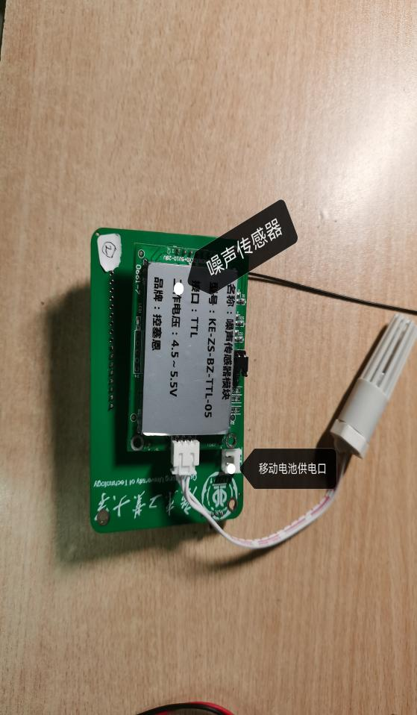 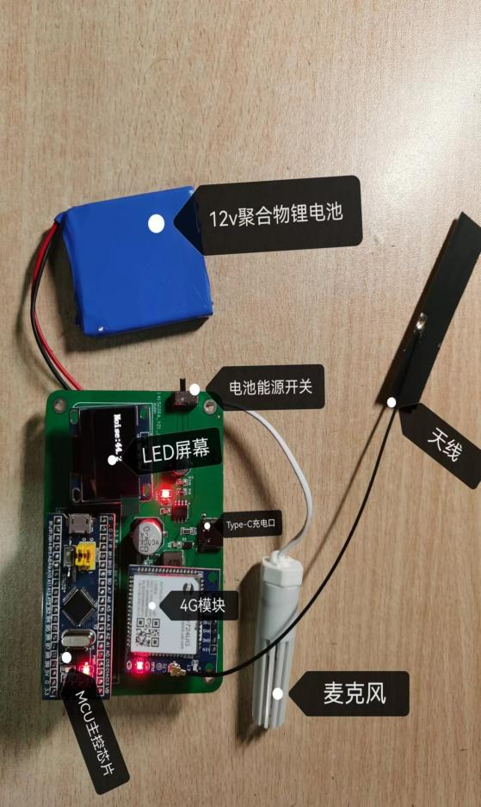

本产品外部外观设计如下：

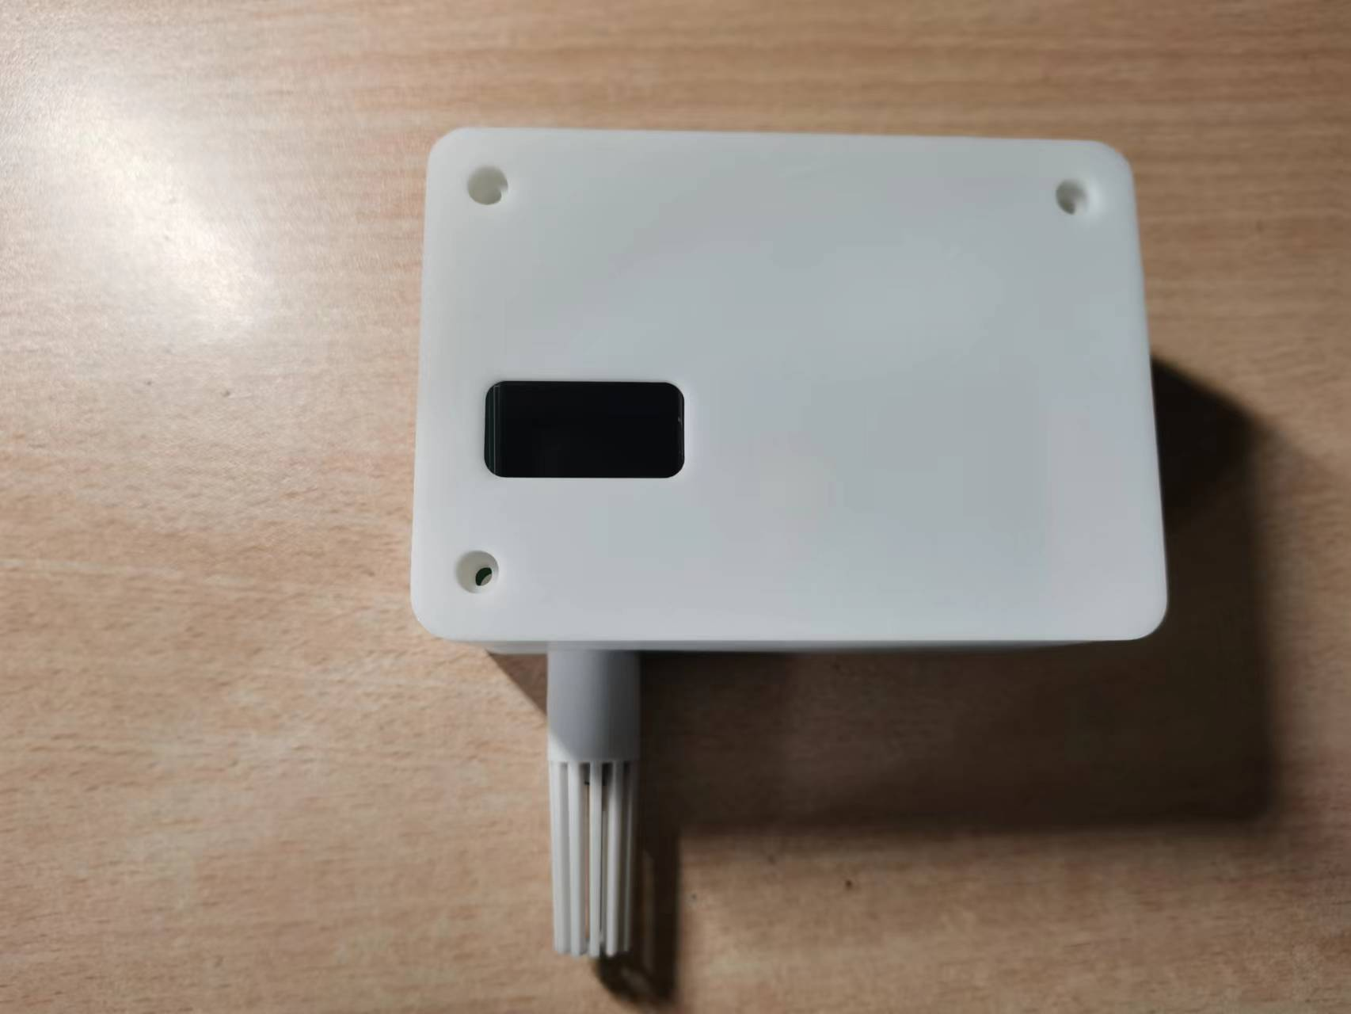 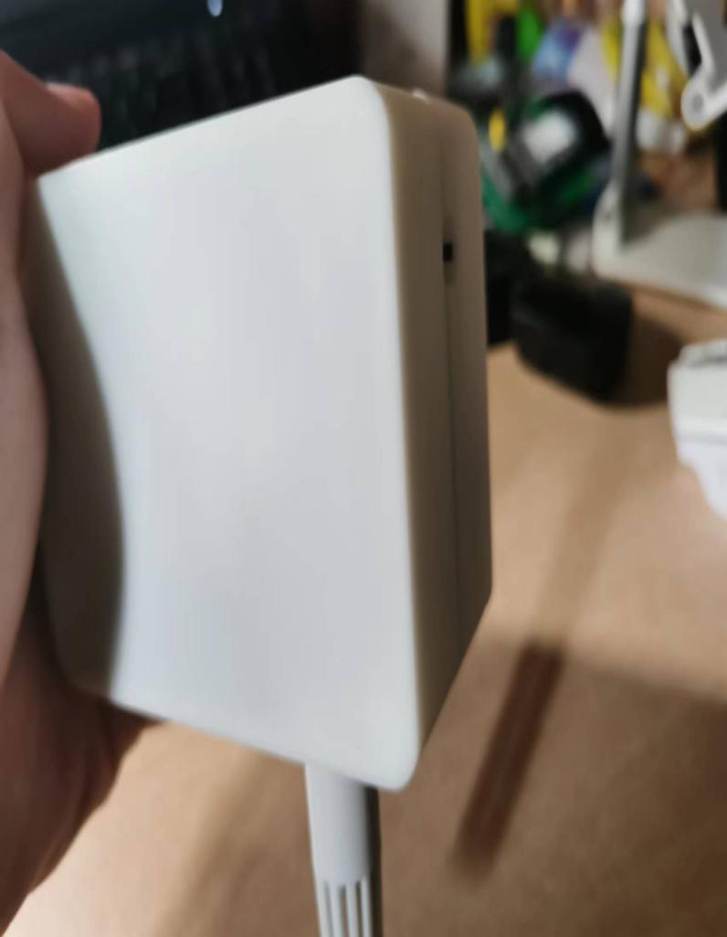

本产品的主要技术参数如下：

|  |  |
| --- | --- |
| 参数 | 数值 |
| 测量范围 | 30dB~120dB |
| 动态范围 | ≤110dB |
| 采样时间 | ≤1s |
| 通讯方式 | 无线传输：4G |
| 功耗平均值 | 598.097mW |
| 电池正常工作电压 | 12v |
| 显示 | 内部显示：0.96英寸LED显示屏 外部显示：微信小程序手机屏幕显示屏 |

下面是能耗测试报告：

## 产品操作

本产品的操作步骤如下：

1、拿到产品时，有条件下，可以先用万用表进行测压，把万用表打到直流挡，红表笔连接电池红线，黑表笔连接电池黑线，如下图3-1所示，万用表显示电源为12v即为正常工作电源，若不满足则应更换电池或进行充电处理。

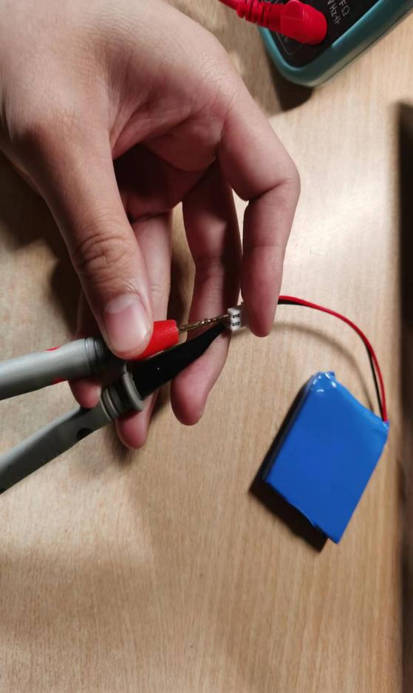

图3-1 测试电源电压示例图

2、打开电源开关，即把电池能源开关往下拨动为开启（ON），往上拨动为关闭（OFF），仪器自动进入正常测试模式。

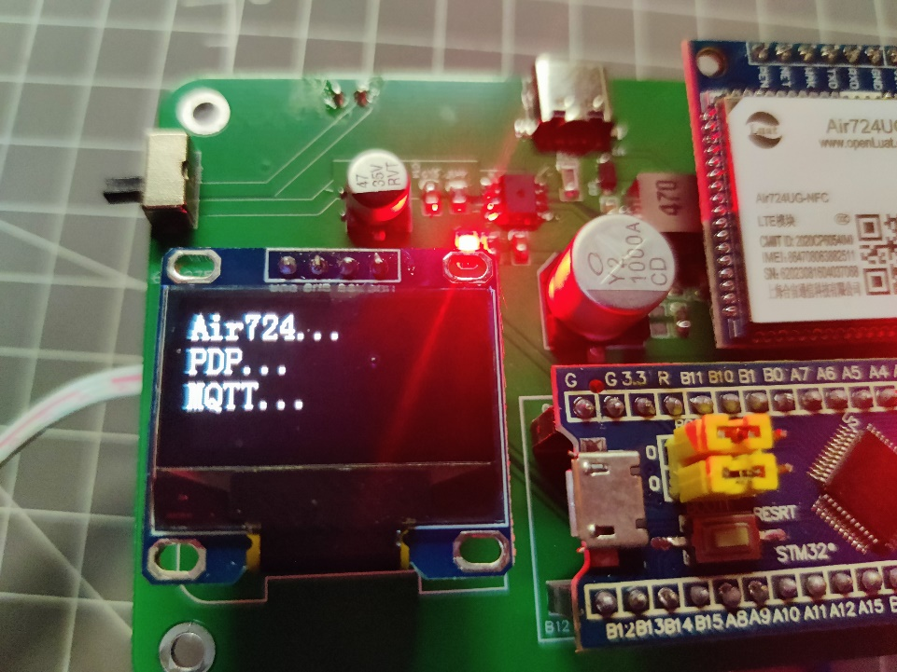

图3-2 向下拨动开关正常初始化界面

3、仪器进入噪声测试模式时，LED屏幕上会进行4G模块初始化，只需稍微等待片刻，直至MCU中的绿色指示灯以0.5s为间隔闪烁既为正常工作状态，若绿色指示灯常亮或不亮则为非正常工作状态，可进行重启操作，若还是不行则请联系我们。

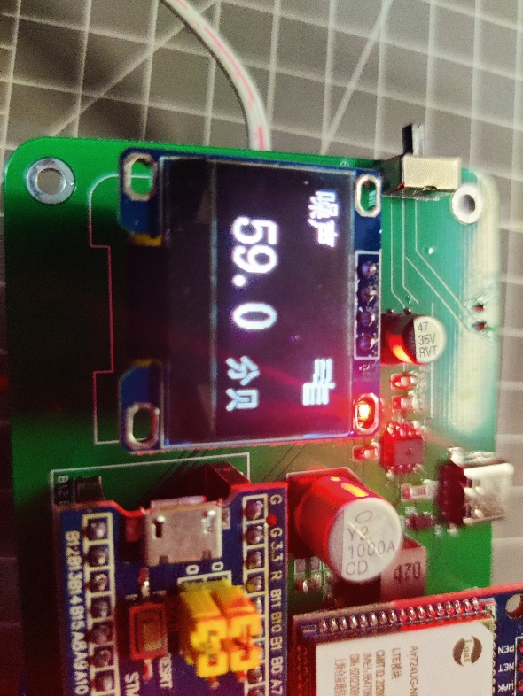

图3-3 正常测量状态显示界面

## 产品异常状态

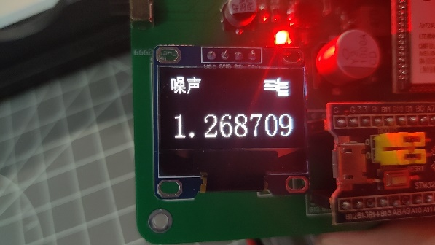 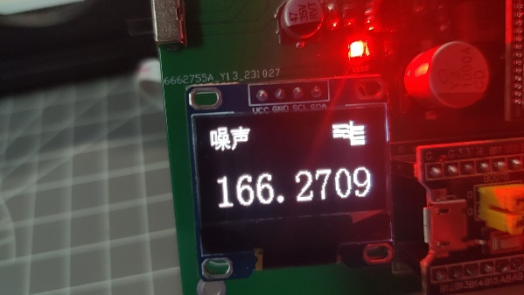

图4-1 异常位数显示

出现不正常位数（正常应为小数点后一位），出现原因为背板传感器连接断开或重新连接，实际上不影响云端收发，但若要重置显示屏操作，则关断电源再打开进行重启。

实际上这种情况大概率不会发生，因为这是开发过程中强行拔掉传感器等暴力手段造成的异常，实际使用过程中将对其进行二次加固，保留说明只是以防万一。